ДОДАТОК Б

**Вигляд таблиць**

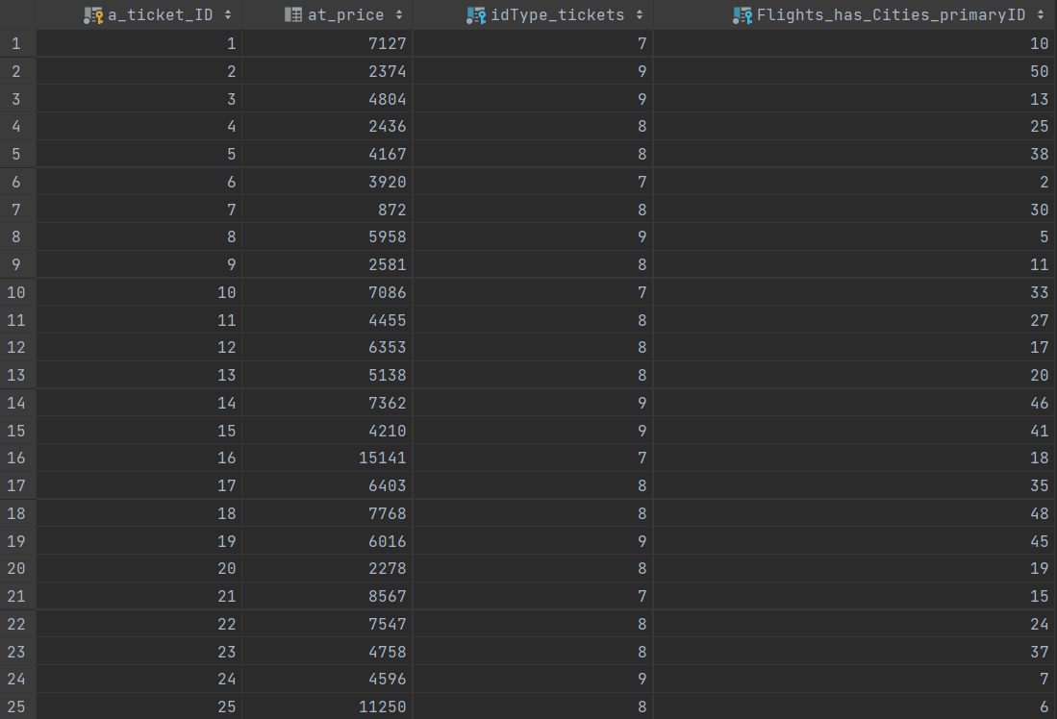

Рисунок Б.1 – вигляд таблиці airplane_tickets

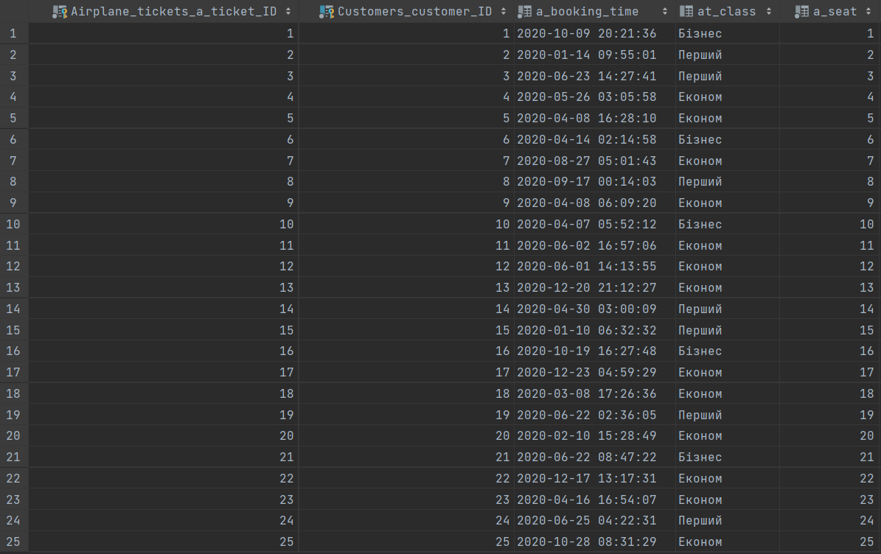

Рисунок Б.2 – вигляд таблиці airplane_tickets_has_customers

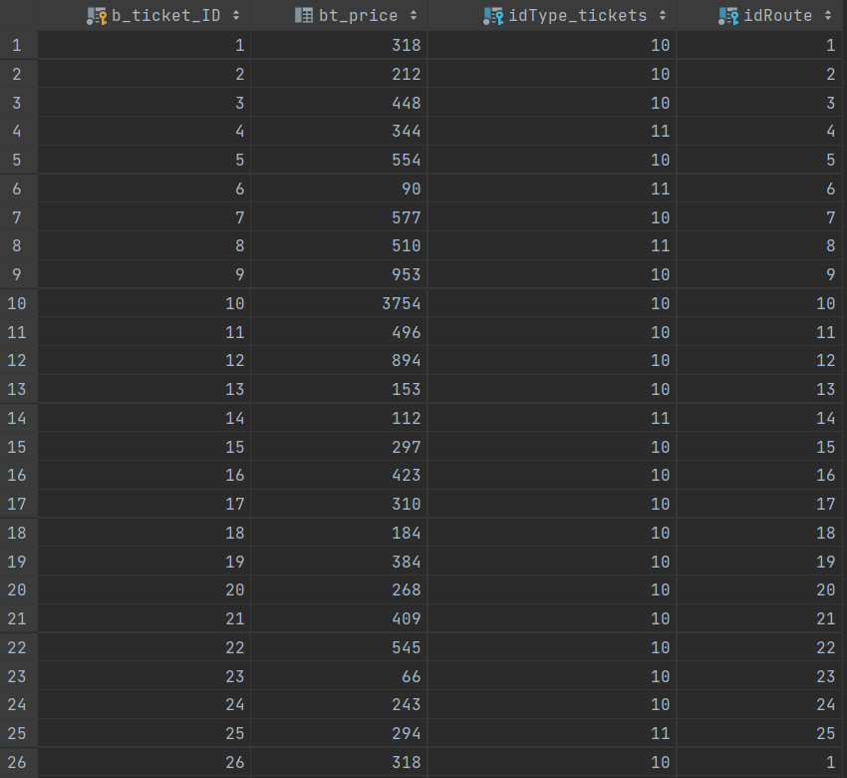

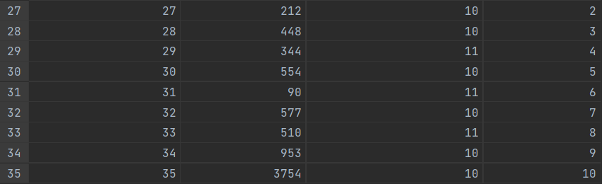

Рисунок Б.3 – вигляд таблиці bus_tickets

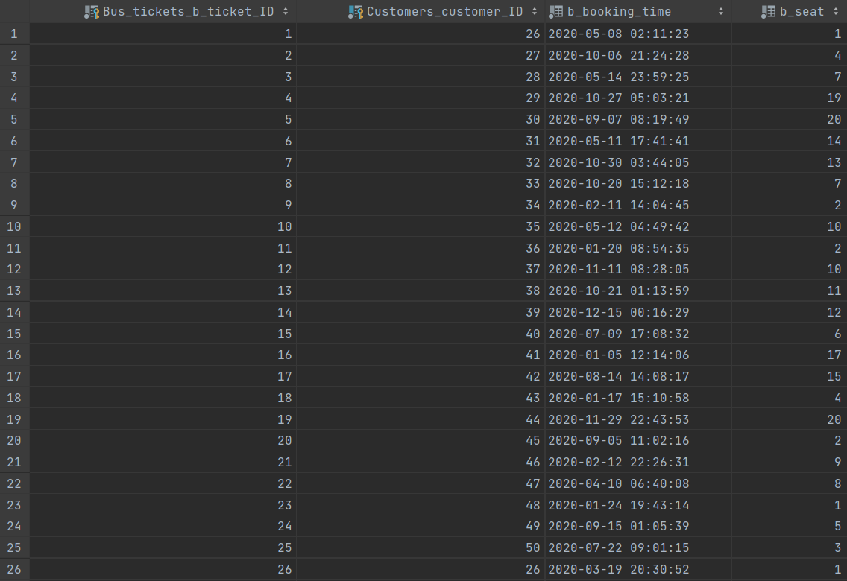

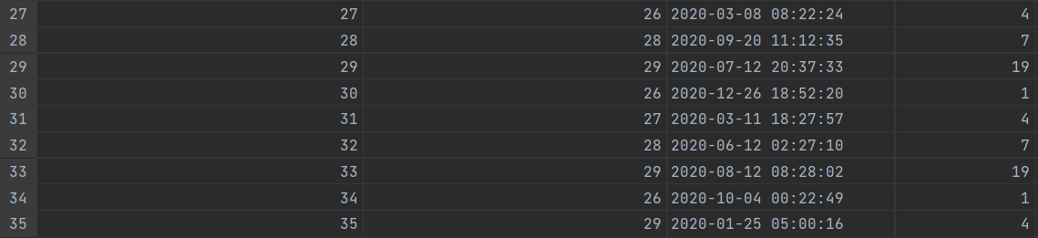

Рисунок Б.4 – вигляд таблиці bus_tickets_has_customers

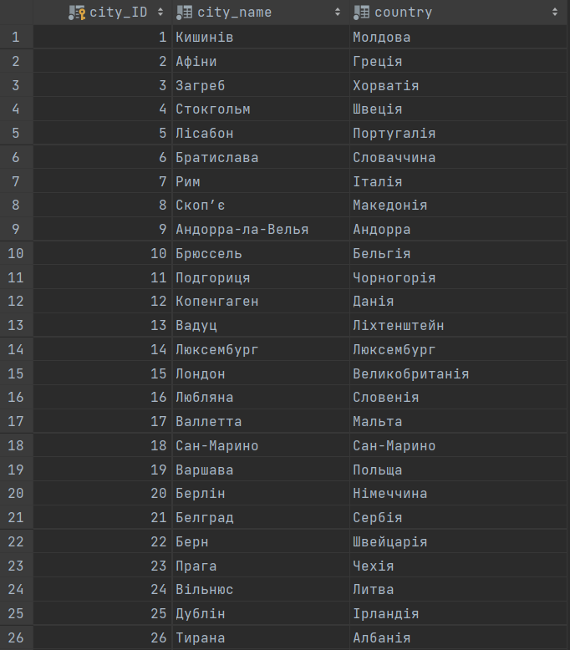

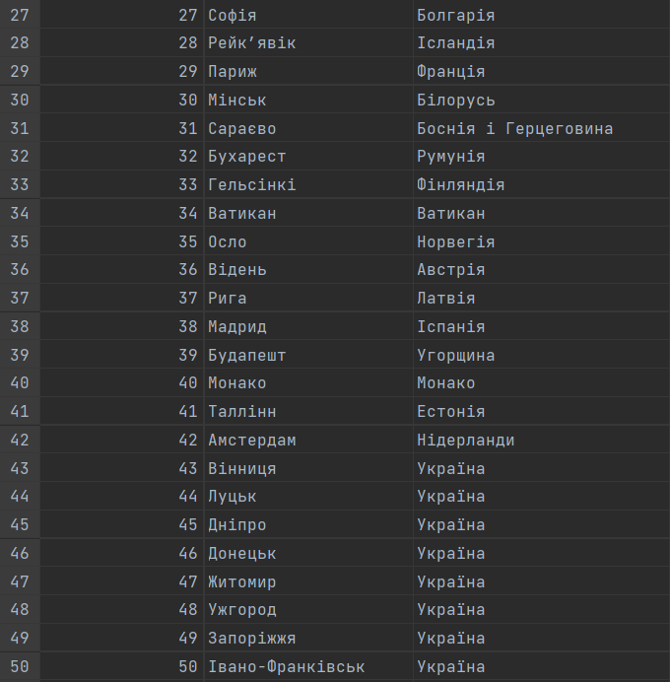

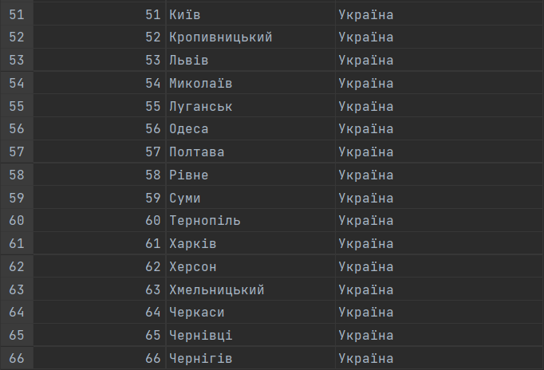

Рисунок Б.5 – вигляд таблиці cities

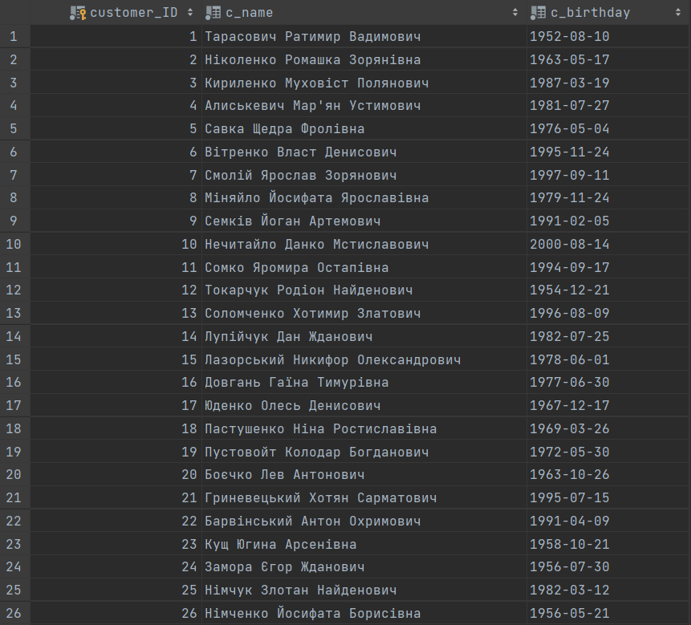

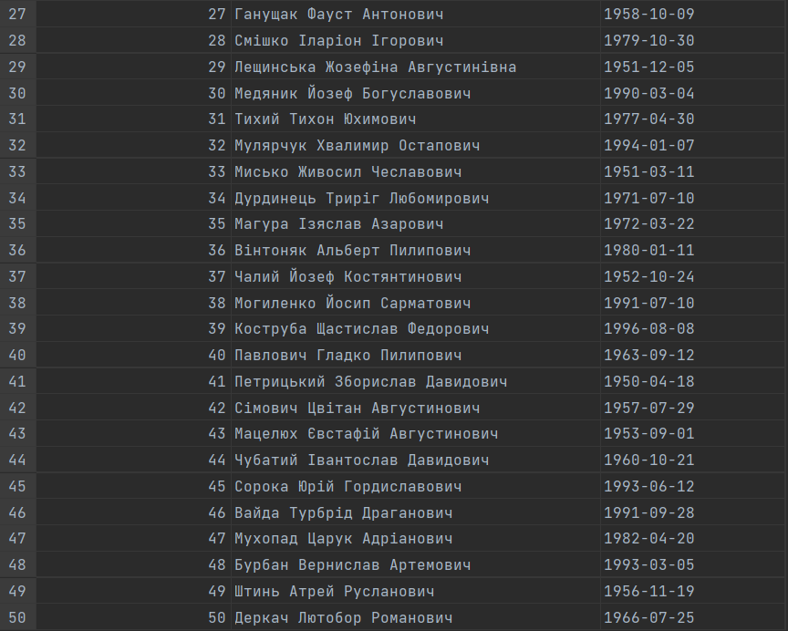

Рисунок Б.6 – вигляд таблиці customers

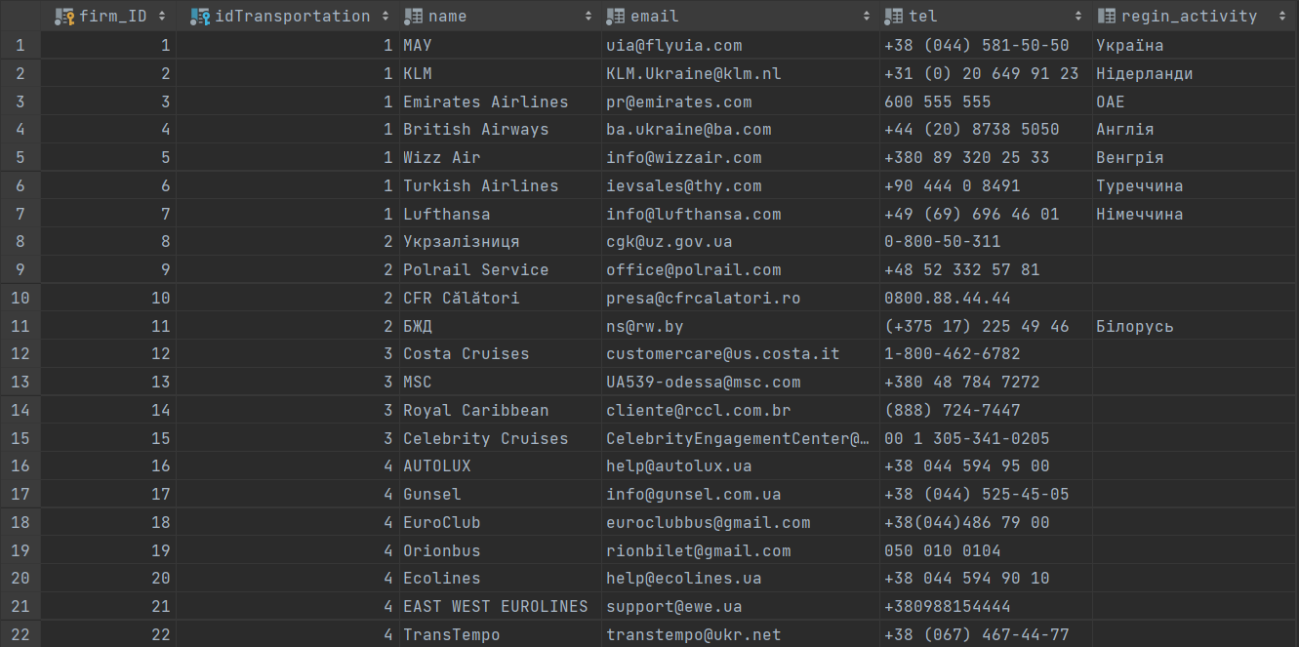

Рисунок Б.7 – вигляд таблиці firms

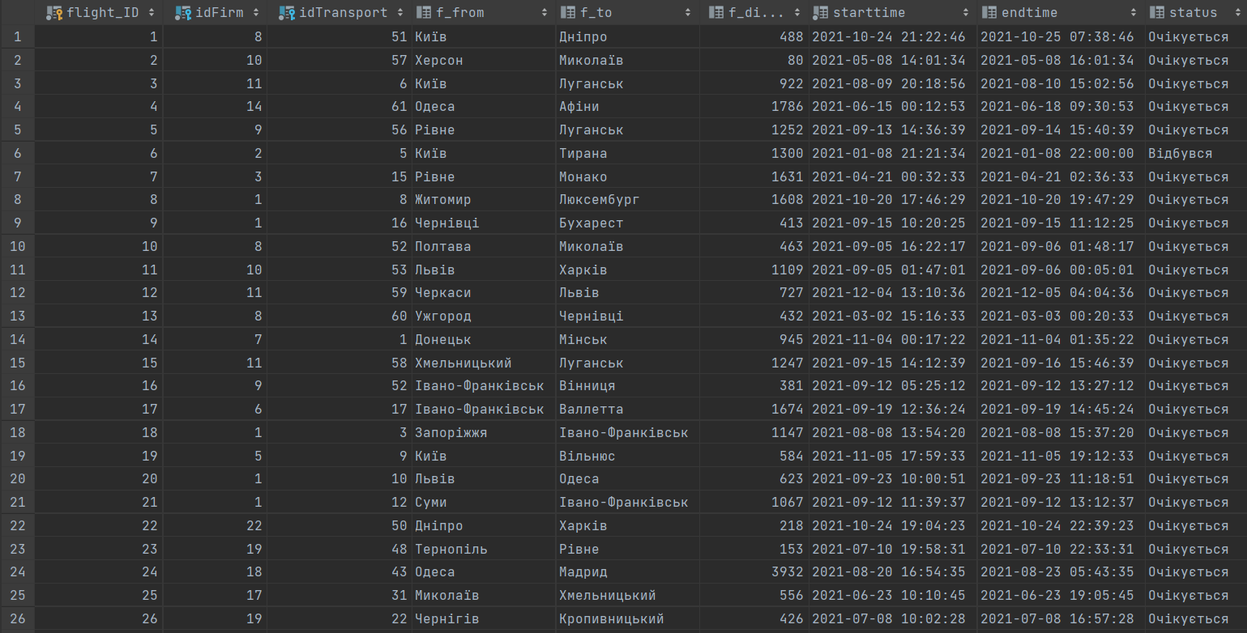

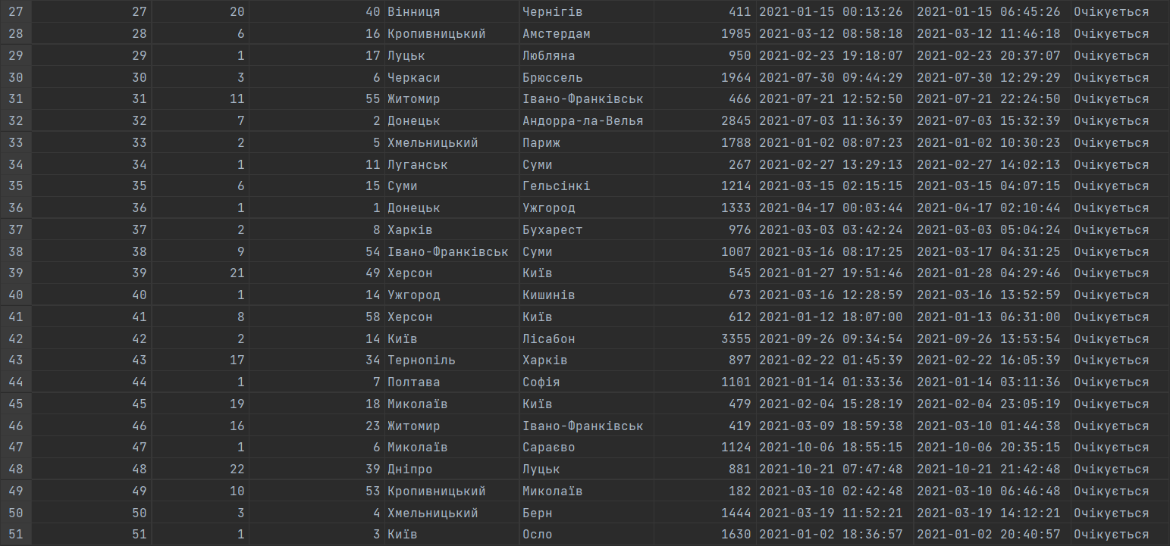

Рисунок Б.8 – вигляд таблиці flights

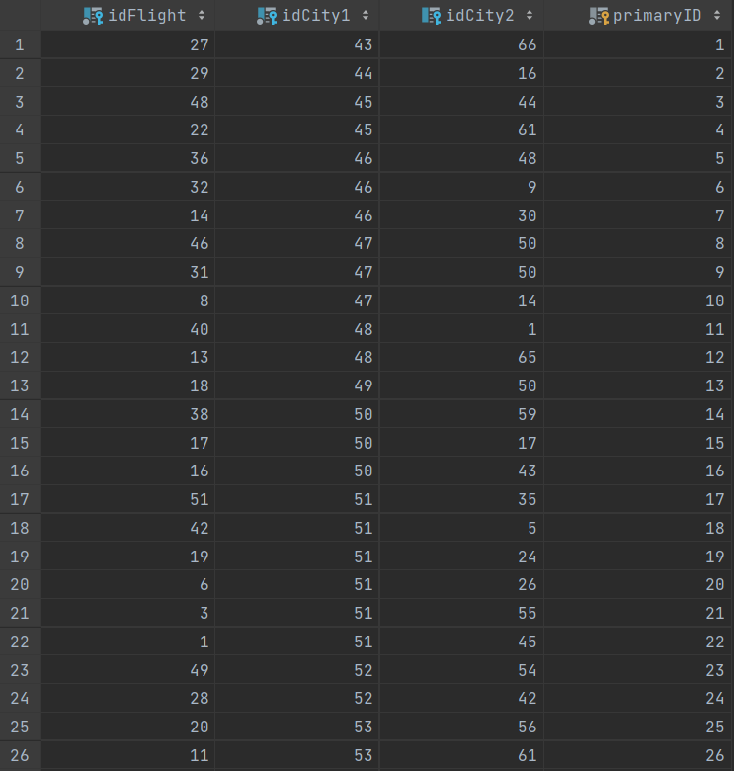

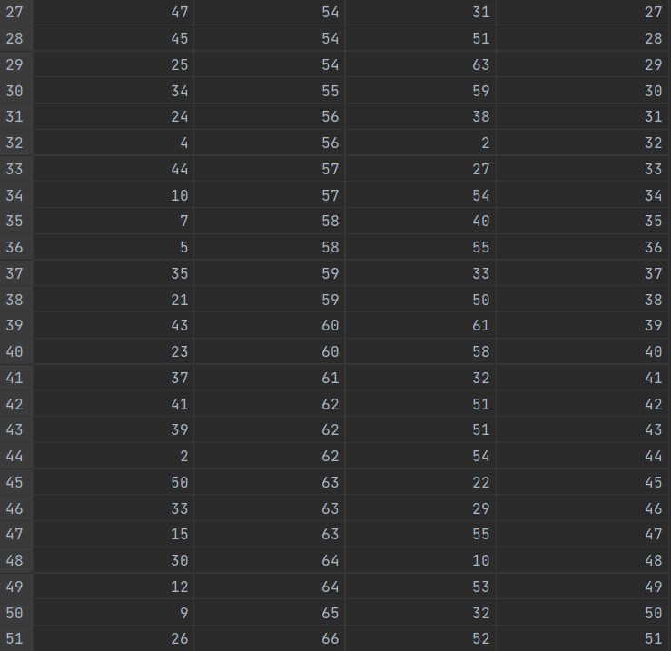

Рисунок Б.9 – вигляд таблиці flights_has_cities

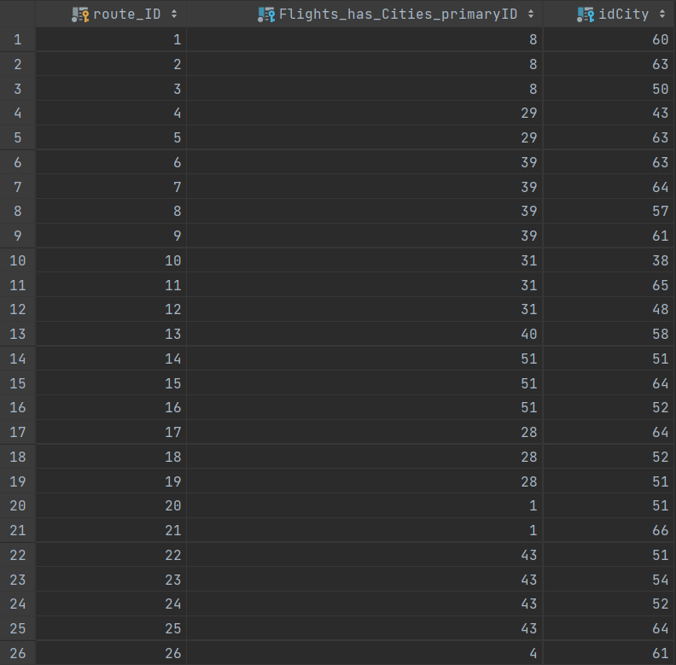

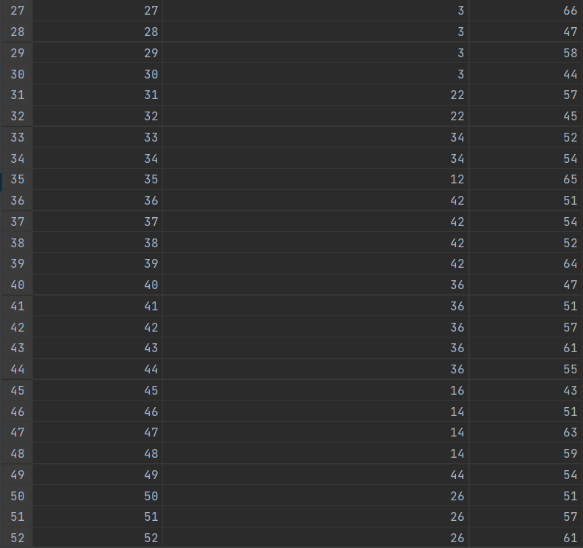

Рисунок Б.10 – вигляд таблиці routes

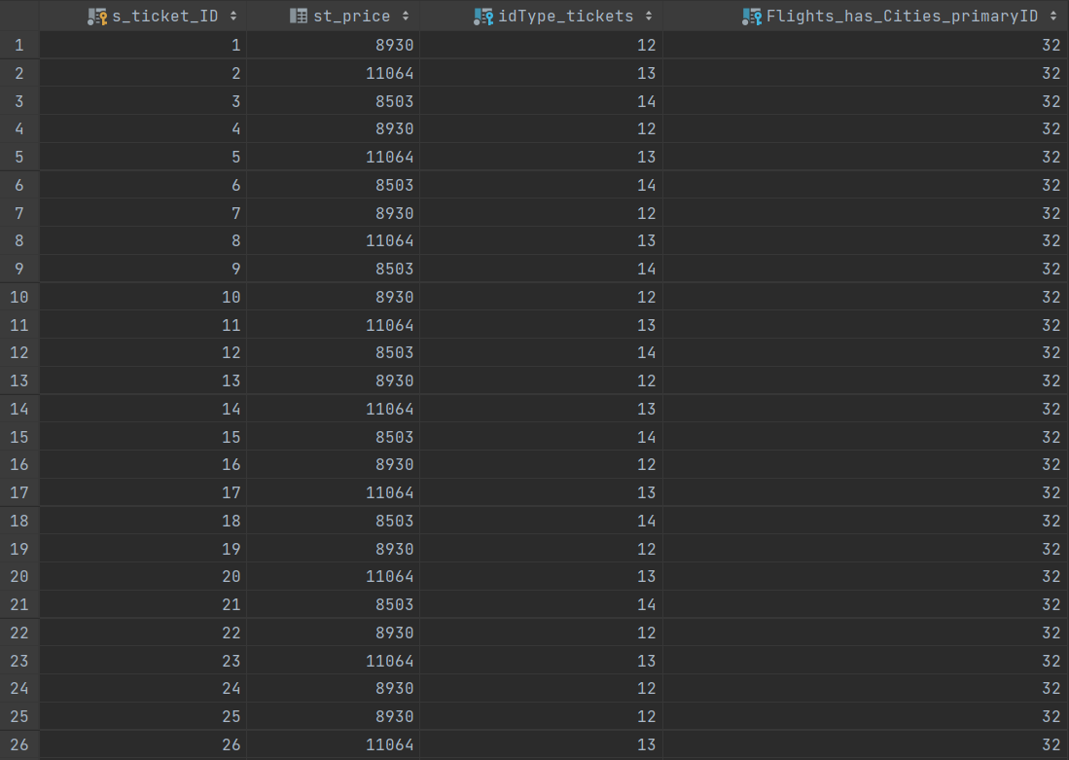



Рисунок Б.11 – вигляд таблиці ship_tickets

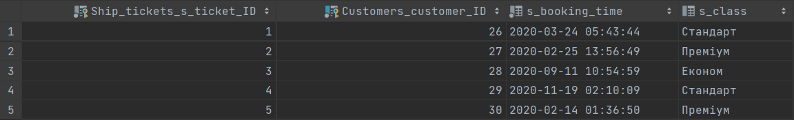

Рисунок Б.12 – вигляд таблиці ship_tickets_has_customers

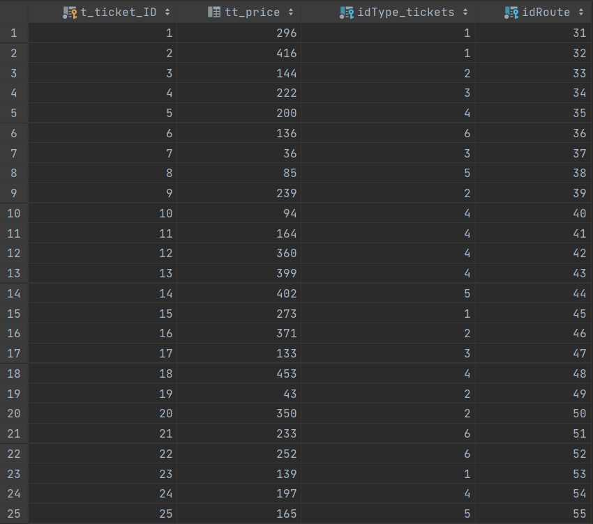

Рисунок Б.13 – вигляд таблиці train_tickets

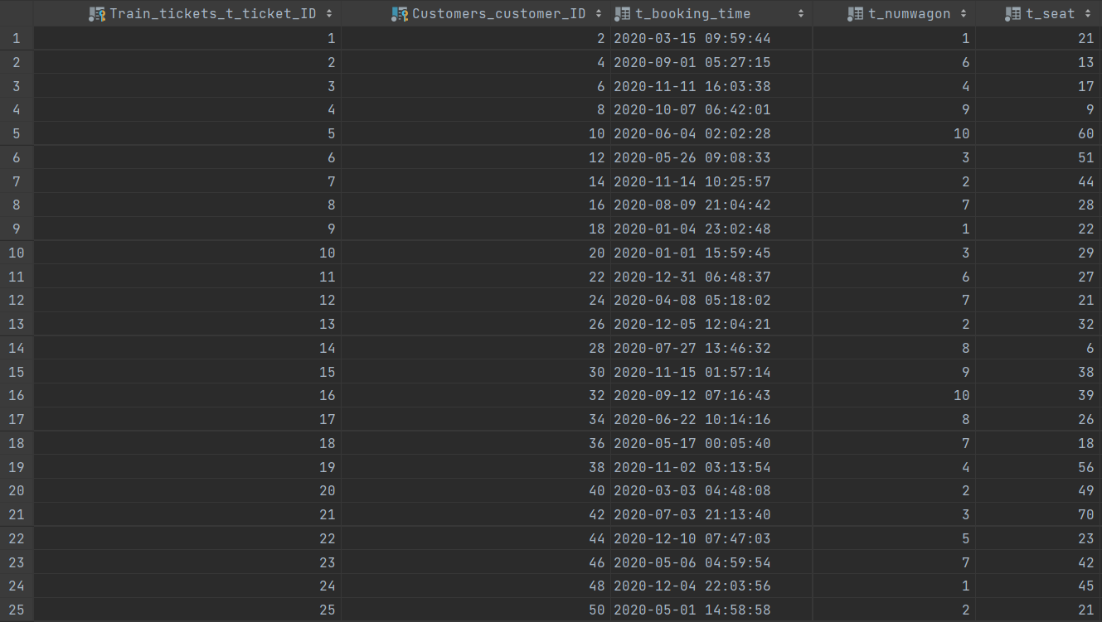

Рисунок Б.14 – вигляд таблиці train_tickets_has_customers

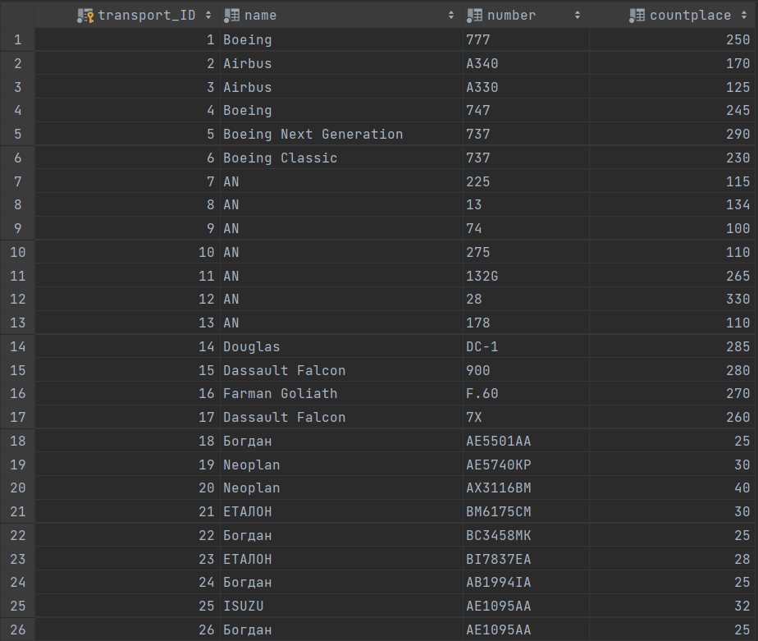

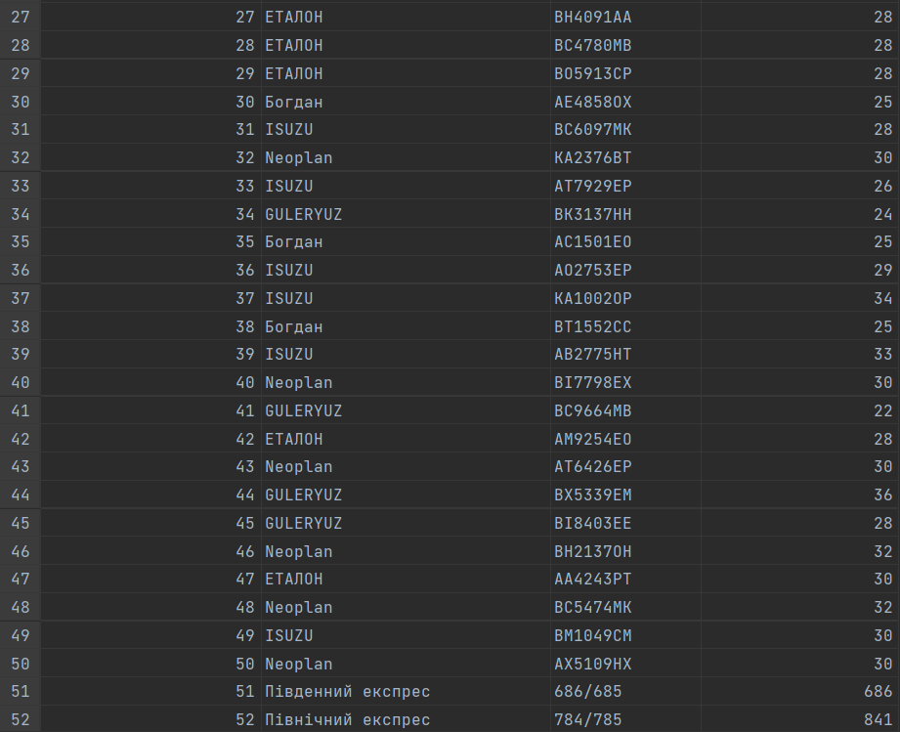

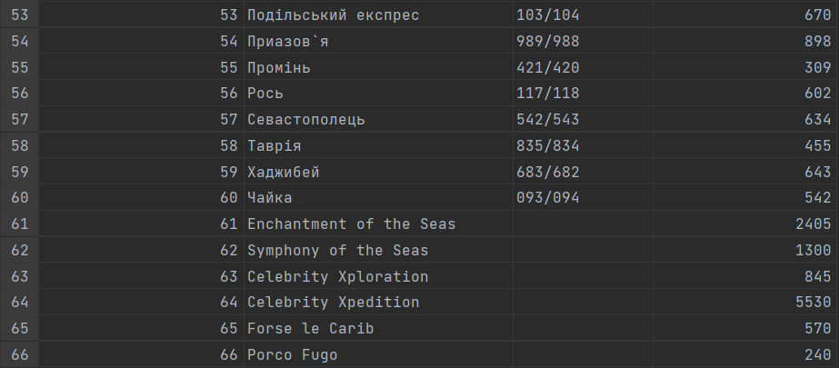

Рисунок Б.15 – вигляд таблиці transport

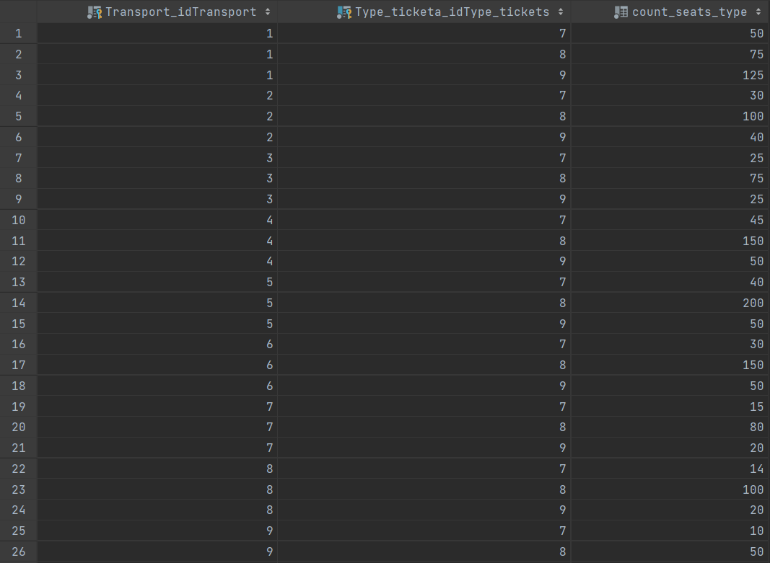

Рисунок Б.16 – вигляд таблиці transport_has_type_tickets

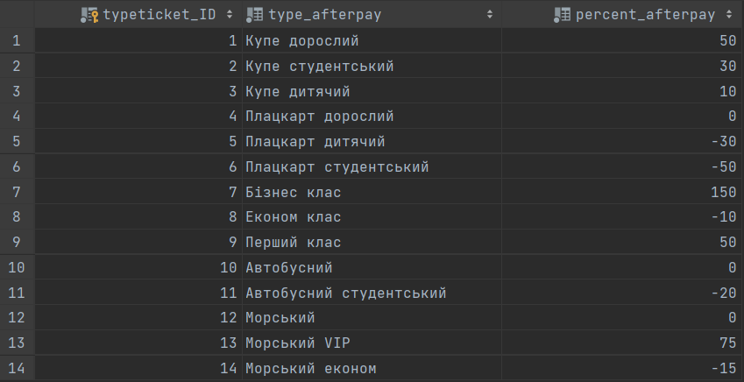

Рисунок Б.17 – вигляд таблиці type_tickets

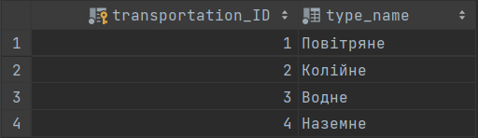

Рисунок Б.18 – вигляд таблиці type_transportations